Załącznik do zarządzenia dyrektora szkoły 01/2024
z dnia 24.01.2024 r.

STANDARDY
OCHRONY MAŁOLETNICH
w Szkole Podstawowej im. mjr. H. Sucharskiego w Gościcinie

Akty prawne na podstawie, których oparte są Standardy Ochrony Małoletnich
w Szkole Podstawowej
im. mjr. H. Sucharskiego w Gościcinie

1) Ustawa z dnia 13 maja 2016 r. o przeciwdziałaniu zagrożeniom przestępczością na tle seksualnym (t. j. Dz. U. z 2023 r. poz. 1304 ze zm.);
2) Ustawa z dnia 28 lipca 2023 r. o zmianie ustawy – Kodeks rodzinny i opiekuńczy oraz niektórych innych ustaw (Dz.U. z 2023 r. poz. 1606);
3) Ustawa z dnia 29 lipca 2005 r. o przeciwdziałaniu przemocy w rodzinie (t. j. Dz. U.z 2021 r. poz. 1249);
4) Ustawa z dnia 6 czerwca 1997 r. - Kodeks karny (t. j. Dz. U z 2022 r. poz. 1138 ze zm.);
5) Konwencja o Prawach Dziecka przyjęta przez Zgromadzenie Ogólne Narodów Zjednoczonych z dnia 20 listopada 1089 r. (t. j. Dz. U. z 1991 Nr 120 poz. 526 ze zm.);
6) Rozporządzenie Rady Ministrów z dnia z dnia 6 września 2023 r. w sprawie procedury "Niebieskie Karty" oraz wzorów formularzy "Niebieska Karta" (Dz. U. z 2023 r. poz. 1870).

Preambuła

Naczelną zasadą obowiązującą wszystkich pracowników Szkoły Podstawowej
im. mjr. H. Sucharskiego w Gościcinie jest podejmowanie działań mających na celu dobro dziecka, ochronę jego godności i poszanowanie jego praw. Każdy pracownik szkoły traktuje dziecko
z szacunkiem, dba o prawidłowy rozwój dziecka i uwzględnia jego potrzeby.
Niedopuszczalne jest stosowanie przemocy przez pracownika wobec dziecka w jakiejkolwiek formie. Wszyscy pracownicy zobowiązani są działać w ramach obowiązującego prawa, swoich kompetencji oraz przestrzegać zarządzeń i procedur określonych w niniejszym dokumencie.

ROZDZIAŁ 1

Podstawowe terminy

§ 1.

Ilekroć w niniejszych Standardach jest mowa bez bliższego określenia o:
1) Dyrektorze Szkoły, Dyrektorze – należy przez to rozumieć Dyrektora Szkoły Podstawowej im. mjr. H. Sucharskiego w Gościcinie;
2) Szkole, jednostce – należy przez to rozumieć Szkołę Podstawową im. mjr. H. Sucharskiego w Gościcinie;
3) pracowniku – należy przez to rozumieć osobę zatrudnioną na podstawie umowy o pracę, umowy
o dzieło, umowy zlecenia, umowy wolontariackiej w Szkole Podstawowej im. mjr. H. Sucharskiego w Gościcinie;
4) partnerze współpracującym ze Szkołą – należy przez to rozumieć osoby wykonujące zadania zlecone na terenie Szkoły na mocy odrębnych przepisów (np. pielęgniarka, higienistka, fotograf i inne osoby);
5) uczniu – należy przez to rozumieć każdą osobę uczęszczającą do Szkoły Podstawowej im. mjr. H. Sucharskiego w Gościcinie;
6) małoletnim – należy przez to rozumieć zgodnie z kodeksem cywilnym osobę od urodzenia do ukończenia 18 roku życia;
7) opiekunie ucznia – należy przez to rozumieć osobę uprawnioną do reprezentacji
i stanowieniu o małoletnim, w szczególności jego przedstawiciel ustawowy;
8) przedstawiciel ustawowy – należy przez to rozumieć rodzica bądź opiekuna posiadającego pełnię władzy rodzicielskiej lub opiekuna prawnego (osobę reprezentującą dziecko, ustanowioną przez sąd,
w sytuacji, gdy rodzicom nie przysługuje władza rodzicielska lub gdy rodzice nie żyją);
9) zgodzie opiekuna małoletniego – należy przez to rozumieć zgodę co najmniej jednego z rodziców małoletniego. Jednak w przypadku braku porozumienia między opiekunami małoletniego należy poinformować ich o konieczności rozstrzygnięcia sprawy przez sąd rodzinny;
10) krzywdzeniu małoletniego – należy rozumieć popełnienie czynu zabronionego lub czynu karalnego na szkodę małoletniego przez jakąkolwiek osobę, w tym pracownika Szkoły lub zagrożenie dobra małoletniego, w tym jego zaniedbywanie. Krzywdzeniem jest:
a) przemoc fizyczna – jest to celowe uszkodzenie ciała, zadawanie bólu lub groźba uszkodzenia ciała. Skutkiem przemocy fizycznej mogą być m. in. złamania, siniaki, rany cięte, poparzenia, obrażenia wewnętrzne. Przemoc fizyczna powoduje lub może spowodować utratę zdrowia bądź też zagrażać życiu,
b) przemoc emocjonalna – to powtarzające się poniżanie, upokarzanie i ośmieszanie małoletniego, nieustanna krytyka, wciąganie małoletniego w konflikt osób dorosłych, manipulowanie nim, brak odpowiedniego wsparcia, stawianie małoletniemu wymagań i oczekiwań, którym nie jest on w stanie sprostać,
c) przemoc seksualna – to angażowanie małoletniego w aktywność seksualną przez osobę dorosłą. Wykorzystywanie seksualne odnosi się do zachowań z kontaktem fizycznym (np. dotykanie małoletniego, współżycie z małoletnim) oraz zachowania bez kontaktu fizycznego (np. pokazywanie małoletniemu materiałów pornograficznych, podglądanie, ekshibicjonizm),
d) przemoc ekonomiczna – to niezapewnianie odpowiednich warunków do rozwoju dziecka, m.in. odpowiedniego odżywiania, ubrania, potrzeb edukacyjnych czy schronienia, w ramach środków dostępnych rodzicom lub opiekunom. Jest to jedna z form zaniedbania,
e) zaniedbywanie – to niezaspokajanie podstawowych potrzeb materialnych i emocjonalnych małoletniego przez rodzica lub opiekuna prawnego, niezapewnienie mu odpowiedniego
jedzenia, ubrań, schronienia, opieki medycznej, bezpieczeństwa, braku dozoru nad wypełnianiem obowiązku szkolnego;
11) dane osobowe ucznia – należy przez to rozumieć wszelkie informacje umożliwiające identyfikację ucznia Szkoły Podstawowej im. mjr. H. Sucharskiego w Gościcinie;
12) osobie odpowiedzialnej za Standardy Ochrony Małoletnich – należy przez to rozumieć wyznaczonego przez Dyrektora Szkoły Podstawowej im. mjr. H. Sucharskiego w Gościcinie pracownika sprawującego nadzór nad realizacją niniejszych Standardów;
13) osobie odpowiedzialnej za Internet – należy przez to rozumieć wyznaczonego przez Dyrektora Szkoły Podstawowej im. mjr. H. Sucharskiego w Gościcinie pracownika, sprawującego nadzór nad korzystaniem z Internetu przez uczniów na terenie Szkoły oraz nad bezpieczeństwem małoletnich w Internecie.

ROZDZIAŁ 2

Zasady zapewniające bezpieczne relacje między uczniem
a personelem szkoły

§ 2.
1. Zasady bezpiecznej rekrutacji pracowników:
1) Dyrektor Szkoły, przed nawiązaniem z osobą stosunku pracy lub przed dopuszczeniem osoby do innej działalności związanej z wychowaniem, edukacją, wypoczynkiem, leczeniem uczniów lub z opieką nad nimi, zobowiązany jest do uzyskania informacji, czy dane tej osoby są zamieszczone
w Rejestrze z dostępem ograniczonym lub Rejestrze osób, w stosunku do których Państwowa Komisja do spraw przeciwdziałania wykorzystaniu seksualnemu małoletnich poniżej lat 15 wydała postanowienie o wpisie w Rejestr.
§ 3.
1. Zasady bezpiecznych relacji personelu Szkoły z jego uczniami:
1) podstawową zasadą wszystkich czynności podejmowanych przez personel Szkoły jest działanie dla dobra ucznia i w jego interesie. Personel traktuje ucznia z szacunkiem oraz uwzględnia jego godność
i potrzeby. Niedopuszczalne jest stosowanie przemocy wobec ucznia w jakiejkolwiek formie;
2) zasady bezpiecznych relacji personelu z uczniami obowiązują wszystkich pracowników, stażystów
i wolontariuszy;
2. Pracownik Szkoły zobowiązany jest do utrzymywania profesjonalnej relacji z uczniami
i każdorazowego rozważenia, czy jego reakcja, komunikat bądź działanie wobec ucznia są odpowiednie do sytuacji, bezpieczne, uzasadnione i sprawiedliwe wobec innych uczniów.
3. Pracownik Szkoły w kontakcie z uczniami:
1) zachowuje cierpliwość i odnosi się do ucznia z szacunkiem;
2) uważnie wysłuchuje uczniów i stara się udzielać im odpowiedzi dostosowanej do sytuacji i ich wieku;
3) nie zawstydza ucznia, nie lekceważy, nie upokarza i nie obraża;
4) nie krzyczy, chyba że wymaga tego sytuacja niebezpieczna (np. ostrzeżenie);
5) nie ujawnia drażliwych informacji o uczniu osobom do tego nieuprawnionym, dotyczy to również ujawniania jego wizerunku (Konwencja o Prawach Dziecka przyjęta przez Zgromadzenie Ogólne Narodów Zjednoczonych).
4. Decyzje dotyczące ucznia powinny zawsze uwzględniać jego oczekiwania, ale również brać pod uwagę bezpieczeństwo pozostałych uczniów.
5. Uczeń ma prawo do prywatności, odstąpienie od zasad poufności każdorazowo musi być uzasadnione, a uczeń o takim fakcie powinien być jak najszybciej poinformowany.
6. W przypadku konieczności rozmowy z uczniem na osobności, pracownik powinien pozostawić uchylone drzwi bądź poprosić innego pracownika o uczestniczenie w rozmowie (przepis nie dotyczy szczególnych pracowników Szkoły, w tym pedagoga szkolnego, pedagoga specjalnego, psychologa).
7. Pracownikowi Szkoły nie wolno w obecności uczniów niestosownie żartować, używać wulgaryzmów, wykonywać obraźliwych gestów, wypowiadać treści o zabarwieniu seksualnym.
8. Pracownikowi Szkoły nie wolno wykorzystywać przewagi fizycznej ani stosować gróźb.
9. Pracownik Szkoły zobowiązany jest do równego traktowania uczniów, niezależnie od ich płci, orientacji seksualnej, wyznania, pochodzenia etnicznego czy też niepełnosprawności.
10. Pracownik Szkoły zobowiązany jest do zachowania w poufności informacji uzyskanych w związku z pełnioną funkcją lub wykonywaną pracą, dotyczących zdrowia, potrzeb rozwojowych i edukacyjnych, możliwości psychofizycznych, seksualności, orientacji seksualnej, pochodzenia rasowego lub etnicznego, poglądów politycznych, przekonań religijnych lub światopoglądów uczniów.
11. Pracownik Szkoły nie może utrwalać wizerunków uczniów w celach prywatnych, również zawodowych, jeżeli opiekun ucznia nie wyraził na to zgody.
12. Pracownikowi zabrania się przyjmowania prezentów od uczniów oraz ich opiekunów. Wyjątki stanowią drobne, okazjonalne podarunki związane ze świętami w roku szkolnym np. prezentów składkowych, kwiatów, czekoladek, itp.
§ 4.
Pracownikowi Szkoły bezwzględnie zabrania się (pod groźbą kary, w tym więzienia i utraty pracy):
1) nawiązywać relacji seksualnych z uczniem;
2) składać uczniowi propozycji o charakterze seksualnym i pornograficznym, w tym również udostępniania takich treści;
3) proponować uczniom alkoholu, wyrobów tytoniowych i innych używek (narkotyków, tzw. dopalaczy).
§ 5.
1. Pracownik zobowiązany jest do zapewnienia uczniom, że w sytuacji, kiedy poczują się niekomfortowo otrzymają stosowną pomoc, zgodną z instrukcją jej udzielania.
2. W przypadku, kiedy pracownik zauważy niepokojące zachowanie lub sytuację, zobowiązany jest postępować zgodnie z instrukcją postępowania, obligatoryjnie w przypadku delikatnych spraw, gdzie jest podejrzenie o nieprzestrzeganiu Standardów do poinformowania dyrekcji (np. zauroczenie ucznia w pracowniku, bądź pracownika w uczniu).
§ 6.
1. Każde, przemocowe zachowanie wobec ucznia jest niedozwolone.
2. Nie można ucznia popychać, bić, szturchać, itp.
3. Pracownikowi nie wolno dotykać ucznia w sposób, który mógłby zostać nieprawidłowo zinterpretowany. Jeśli w odczuciu pracownika, uczeń potrzebuje np. przytulenia, powinien mieć każdorazowo uzasadnienie zaistniałej sytuacji oraz swojego zachowania względem ucznia.
4. Kontakt fizyczny z uczniem nigdy nie może być niejawny bądź ukrywany, wiązać się z jakąkolwiek gratyfikacją ani wynikać z relacji władzy.
5. Pracownik nie powinien angażować się w zabawy typu: łaskotanie, udawane walki, brutalne zabawy fizyczne itp.
6. Pracownik, który ma świadomość, iż uczeń doznał jakiejś krzywdy np. znęcania fizycznego lub wykorzystania seksualnego, zobowiązany jest do zachowania szczególnej ostrożności w kontaktach
z uczniem, wykazując zrozumienie i wyczucie.
7. Niedopuszczalne jest również spanie pracownika w jednym łóżku lub pokoju z uczniem podczas wycieczek szkolnych.
8. W uzasadnionych przypadkach dopuszczalny jest kontakt fizyczny pracownika z uczniem.
Do sytuacji takich zaliczyć można:
1) pomoc uczniowi niepełnosprawnemu w czynnościach higienicznych, jeśli typ niepełnosprawności tego wymaga, a uczeń/ jego opiekun wyrazi zgodę;
2) pomoc uczniowi niepełnosprawnemu w spożywaniu posiłków;
3) pomoc uczniowi niepełnosprawnemu w poruszaniu się po szkole.
§ 7.
1. Kontakt poza godzinami pracy z uczniami jest co do zasady zabroniony.
2. Nie wolno zapraszać uczniów do swojego miejsca zamieszkania, spotkania z uczniem lub też jego opiekunem powinny odbywać się na terenie Szkoły.
3. Jeśli zachodzi konieczność kontaktu z uczniem, opiekunem lub też nauczycielem poza godzinami pracy Szkoły, dozwolone są środki:
1) służbowy telefon;
2) służbowy e-mail;
3) dziennik elektroniczny.
4. Jeśli pracownik musi spotkać się z uczniem poza godzinami pracy Szkoły, wymagane jest poinformowanie o tym fakcie dyrekcji, a opiekun musi wyrazić na taki kontakt zgodę.
5. W przypadku, gdy pracownika łączą z uczniem lub jego opiekunem relacje rodzinne lub towarzyskie, zobowiązany on jest do zachowania pełnej poufności, w szczególności do utrzymania w tajemnicy spraw dotyczących innych uczniów, opiekunów i pracowników.

ROZDZIAŁ 3
Rozpoznawanie i reagowanie na czynniki ryzyka krzywdzenia
uczniów

§ 8.
1. Pracownicy Szkoły posiadają wiedzę i w ramach wykonywanych obowiązków zwracają uwagę na czynniki ryzyka krzywdzenia małoletnich. Takie jak:
1) uczeń jest często brudny, nieprzyjemnie pachnie;
2) uczeń kradnie jedzenie, pieniądze itp.;
3) uczeń żebrze - uczeń jest głodny;
4) uczeń nie otrzymuje potrzebnej mu opieki medycznej, szczepień, okularów itp.;
5) uczeń nie ma przyborów szkolnych, odzieży i butów dostosowanych do warunków atmosferycznych,
6) uczeń ma widoczne obrażenia ciała (siniaki, ugryzienia, rany), których pochodzenie trudno jest wyjaśnić, obrażenia są w różnej fazie gojenia;
7) podawane przez ucznia wyjaśnienia dotyczące obrażeń wydają się niewiarygodne, niemożliwe, niespójne itp., uczeń często je zmienia;
8) pojawia się niechęć do lekcji wychowania fizycznego - uczeń nadmiernie zakrywa ciało, niestosownie do sytuacji i pogody;
9) boi się rodzica lub opiekuna, boi się przed powrotem do domu;
10) uczeń wzdryga się, kiedy podchodzi do niego osoba dorosła;
11) uczeń cierpi na powtarzające się dolegliwości somatyczne: bóle brzucha, głowy, mdłości itp.;
12) uczeń jest bierny, wycofany, uległy, przestraszony, depresyjny itp. lub zachowuje się agresywnie, buntuje się, samo okalecza się itp.;
13) uczeń osiąga słabsze wyniki w nauce w stosunku do swoich możliwości;
14) uczeń ucieka w świat wirtualny (gry komputerowe, Internet);
15) używa środków psychoaktywnych;
16) nadmiernie szuka kontaktu z dorosłym (tzw. „lepkość” małoletniego);
17) w pracach artystycznych, rozmowach, zachowaniu ucznia zaczynają dominować elementy/motywy seksualne;
18) uczeń jest rozbudzony seksualnie niestosownie do sytuacji i wieku;
19) uczeń ucieka z domu;
20) nastąpiła nagła i wyraźna zmiana zachowania ucznia;
21) uczeń mówi o przemocy.
2. Jeżeli z objawami u ucznia współwystępują określone zachowania rodziców lub opiekunów, to podejrzenie, że uczeń jest krzywdzony jest szczególnie uzasadnione. Niepokojące zachowania rodziców to:
1) rodzic (opiekun) podaje nieprzekonujące lub sprzeczne informacje lub odmawia wyjaśnień przyczyn obrażeń ucznia;
2) rodzic (opiekun) odmawia, nie utrzymuje kontaktów z osobami zainteresowanymi losem ucznia;
3) rodzic (opiekun) mówi o małoletnim w negatywny sposób, ciągle obwinia, poniża strofuje ucznia (np.: używając określeń takich jak „idiota”, „gnojek”, „gówniarz”);
4) rodzic (opiekun) poddaje małoletniego surowej dyscyplinie lub jest nadopiekuńczy lub zbyt pobłażliwy lub odrzuca małoletniego;
5) rodzic (opiekun) nie interesuje się losem i problemami małoletniego;
6) rodzic (opiekun) często nie potrafi podać miejsca, w którym aktualnie przebywa małoletni;
7) rodzic (opiekun) jest apatyczny, pogrążony w depresji;
8) rodzic (opiekun) zachowuje się agresywnie;
9) rodzic (opiekun) ma zaburzony kontakt z rzeczywistością np. reaguje nieadekwatnie do sytuacji;
wypowiada się niespójnie;
10) rodzic (opiekun) nie ma świadomości lub neguje potrzeby małoletniego;
11) rodzic (opiekun) faworyzuje jedno z rodzeństwa;
12) rodzic (opiekun) przekracza dopuszczalne granice w kontakcie fizycznym lub werbalnym;
13) rodzic (opiekun) nadużywa alkoholu, narkotyków lub innych środków odurzających.
3. W przypadku zidentyfikowania czynników ryzyka, pracownicy Szkoły podejmują rozmowę z rodzicami, przekazując informacje na temat dostępnej oferty wsparcia i motywując ich do szukania stosownej pomocy.
4. Pracownicy Szkoły monitorują sytuację i dobrostan ucznia.

ROZDZIAŁ 4
Zasady i procedura podejmowania interwencji w sytuacji
podejrzenia krzywdzenia ucznia przez pracownika, osobę trzecią,
innego ucznia lub opiekuna
§ 9.
1. Schemat podejmowania interwencji w przypadku podejrzenia krzywdzenia ucznia przez osoby trzecie, związane ze Szkołą tj. pracownicy Szkoły, wolontariusze, organizacje i firmy współpracujące ze Szkołą:
1) jeśli pracownik podejrzewa, że uczeń doświadcza przemocy z uszczerbkiem na zdrowiu, wykorzystania seksualnego lub zagrożone jest jego życie, zobowiązany jest do zapewnienia uczniowi bezpiecznego miejsca i odseparowania go od osoby stwarzającej zagrożenie. Pracownik zobowiązany jest do zawiadomienia policji pod nr 112 lub 997, a w przypadku podejrzenia innych przestępstw do poinformowania policji lub prokuratury o możliwości popełnienia przestępstwa. W przypadku zawiadomienia telefonicznego pracownik zobowiązany jest podać swoje dane, dane ucznia oraz dane osoby podejrzanej o krzywdzenie ucznia oraz opis sytuacji z najważniejszymi faktami. W przypadku zawiadomienia o możliwości popełnienia przestępstwa zawiadomienie adresuje się do najbliższej jednostki, w zawiadomieniu podaje się dane jak w przypadku zawiadomienia telefonicznego;
2) jeśli pracownik podejrzewa, że uczeń doświadczył jednorazowo przemocy fizycznej lub psychicznej (np. popychanie, klapsy, poniżanie, ośmieszanie), zobowiązany jest do zadbania o bezpieczeństwo ucznia i odseparowania go od osoby krzywdzącej. Następnie powinien zawiadomić dyrekcję, aby ta mogła zakończyć współpracę z osobą krzywdzącą;
3) jeśli pracownik zauważy inne niepokojące zachowania wobec uczniów np. krzyki, niestosowne komentarze zobowiązany jest zadbać o bezpieczeństwo ucznia i odseparować go od osoby podejrzanej o krzywdzenie.
2. Schemat podejmowania interwencji w przypadku podejrzenia krzywdzenia ucznia przez osobę nieletnią:
1) jeśli pracownik podejrzewa, że uczeń doświadcza przemocy z uszczerbkiem na zdrowiu, wykorzystania seksualnego lub zagrożone jest jego życie, zobowiązany jest do zapewnienia uczniowi bezpiecznego miejsca i odseparowania go od osoby stwarzającej zagrożenie. Ponadto, zawiadamia dyrekcję, aby przeprowadziła rozmowę, a jeśli to niemożliwe sam przeprowadza rozmowę z opiekunami ucznia i osoby nieletniej podejrzanej o czyn zabroniony. Jednocześnie powiadamia najbliższy sąd rodzinny lub policję wysyłając zawiadomienie o możliwości popełnienia przestępstwa, podając dane jak w przypadku opisanym w § 9 ust.1;
2) jeśli pracownik podejrzewa, że uczeń doświadczył jednorazowo przemocy fizycznej lub psychicznej ze strony osoby nieletniej, zobowiązany jest do zadbania o bezpieczeństwo ucznia i odseparowania go od osoby krzywdzącej. Ponadto zawiadamia dyrekcję/pedagoga szkolnego, aby przeprowadził rozmowę, a jeśli to niemożliwe sam przeprowadza rozmowę z opiekunami ucznia oraz osobą nieletnią, która dopuściła się przemocy i opracowuje działania naprawcze. W przypadku braku poprawy powiadamia lokalny sąd rodzinny, wysyłając wniosek o wgląd w sytuację rodziny.
3. Schemat podejmowania interwencji w przypadku podejrzenia krzywdzenia ucznia przez jego opiekuna:
1) jeśli pracownik podejrzewa, że uczeń doświadczył jednorazowo przemocy fizycznej lub psychicznej ze strony opiekuna, zobowiązany jest do zadbania o bezpieczeństwo ucznia. Ponadto zawiadamia dyrekcję, aby przeprowadziła rozmowę, a jeśli to niemożliwe sam przeprowadza rozmowę z opiekunami ucznia. Informuje o możliwości udzielenia wparcia psychologicznego. W przypadku braku współpracy opiekuna lub powtarzającej się przemocy, zobowiązany jest do powiadomienia właściwego ośrodka pomocy społecznej (na piśmie lub mailowo), jednocześnie składa wniosek do sądu rodzinnego o wgląd w sytuację rodziny;
2) jeśli pracownik podejrzewa, że małoletni jest zaniedbany lub jego opiekun jest niewydolny wychowawczo, powinien zadbać o bezpieczeństwo ucznia. Powinien powiadomić dyrekcję oraz porozmawiać z opiekunem, proponując mu możliwość wsparcia psychologicznego oraz możliwości wsparcia materialnego. Jeśli sytuacja ucznia się nie poprawi, zobowiązany jest zawiadomić ośrodek pomocy społecznej.
§ 10.
1. W każdym przypadku zauważenia krzywdzenia ucznia należy uzupełnić Kartę Interwencji, której wzór stanowi załącznik nr 1.
2. Kartę załącza się do akt osobowych małoletniego. W przypadku podejrzeń wobec pracownika, również do akt osobowych pracownika Szkoły.

ROZDZIAŁ 5
Zasady ochrony danych osobowych małoletniego
§ 11.
Dane osobowe małoletniego podlegają ochronie na zasadach określonych w Ustawie z dnia 10 maja 2018 r. o ochronie danych osobowych oraz Rozporządzenia Parlamentu Europejskiego i Rady (UE)2016/679 z dnia 27 kwietnia 2016 r. w sprawie ochrony osób fizycznych w związku
z przetwarzaniem danych osobowych i w sprawie swobodnego przepływu takich danych oraz uchylenia dyrektywy 95/46/WE (ogólne rozporządzenie o ochronie danych):
1) pracownik Szkoły ma obowiązek zachowania tajemnicy danych osobowych, które przetwarza oraz zachowania w tajemnicy sposobów zabezpieczenia danych osobowych przed nieuprawnionym dostępem;
2) dane osobowe ucznia są udostępniane wyłącznie osobom i podmiotom uprawnionym na podstawie odrębnych przepisów;
3) pracownik Szkoły jest uprawniony do przetwarzania danych osobowych ucznia i udostępnienia tych danych w ramach zespołu interdyscyplinarnego.
§ 12.
Pracownik Szkoły może wykorzystać informacje o uczniu w celach szkoleniowych lub edukacyjnych wyłącznie z zachowaniem anonimowości ucznia oraz w sposób uniemożliwiający identyfikację ucznia.
§ 13.
1. Pracownik Szkoły nie udostępnia przedstawicielom mediów informacji o małoletnim ani o jego opiekunie.
2. Pracownik Szkoły, w wyjątkowych i uzasadnionych sytuacjach, może skontaktować się z opiekunem małoletniego i zapytać go o zgodę na podanie jego danych kontaktowych przedstawicielom mediów. W przypadku wyrażenia zgody, pracownik Szkoły podaje przedstawicielowi mediów dane kontaktowe do opiekuna małoletniego.
3. Pracownik Szkoły nie kontaktuje przedstawicieli mediów z małoletnim, nie wypowiada się
w kontakcie z przedstawicielami mediów o sprawie małoletniego lub jego opiekuna. Zakaz ten dotyczy także sytuacji, gdy pracownik Szkoły jest przeświadczony, że jego wypowiedź nie jest w żaden sposób utrwalana.

§ 14.
1. W celu realizacji materiału medialnego można udostępnić mediom wybrane pomieszczenia Szkoły. Decyzję w sprawie udostępnienia pomieszczenia podejmuje Dyrektor.
2. Dyrektor Szkoły, podejmując decyzję, o której mowa w punkcie poprzedzającym, poleca pracownikowi sekretariatu przygotować wybrane pomieszczenie w celu realizacji materiału medialnego w taki sposób, by uniemożliwić filmowanie przebywających na terenie Szkoły uczniów.

ROZDZIAŁ 6
Zasady ochrony wizerunku ucznia
§ 15.
Pracownicy Szkoły uznając prawo ucznia do prywatności i ochrony dóbr osobistych, zapewniają ochronę wizerunku ucznia.
§ 16.
1. Pracownikowi Szkoły nie wolno umożliwiać przedstawicielom mediów utrwalania wizerunku ucznia (tj. filmowanie, fotografowanie) na terenie Szkoły bez pisemnej zgody opiekuna małoletniego.
2. W celu uzyskania zgody opiekuna małoletniego na utrwalanie wizerunku ucznia, pracownik Szkoły może skontaktować się z opiekunem małoletniego i ustalić procedurę uzyskania zgody.
3. Niedopuszczalne jest podanie przedstawicielowi mediów danych kontaktowych opiekuna małoletniego bez wiedzy i zgody tego opiekuna.
4. Jeżeli wizerunek małoletniego stanowi jedynie szczegół całości, takiej jak zgromadzenie, krajobraz, publiczna impreza, zgoda opiekunów na utrwalanie wizerunku małoletniego nie jest wymagana.
§ 17.
1. Upublicznienie przez pracownika Szkoły wizerunku ucznia utrwalonego w jakiejkolwiek formie
(tj. fotografia, nagranie audio-wideo) wymaga pisemnej zgody opiekuna ucznia.
2. Przed utrwaleniem wizerunku małoletniego należy ucznia oraz opiekuna poinformować o tym, gdzie będzie umieszczony zarejestrowany wizerunek i w jakim kontekście będzie wykorzystywany (np. że umieszczony zostanie na stronie www.youtube.pl).

ROZDZIAŁ 7
Zasady korzystania z urządzeń elektronicznych z dostępem do sieci Internet.
Procedury ochrony uczniów przed treściami szkodliwymi i zagrożeniami w sieci Internet oraz utrwalonymi w innej formie

§ 18.
1. Szkoła zapewnia uczniom dostęp do Internetu oraz podejmuje działania zabezpieczające uczniów przed dostępem do treści, które mogą stanowić zagrożenie dla ich prawidłowego rozwoju.
2. Zasady bezpiecznego korzystania z Internetu i mediów elektronicznych w Szkole Podstawowej im. mjr. H Sucharskiego w Gościcinie:
1. Szkoła zapewnia personelowi i uczniom możliwość korzystania z Internetu w czasie trwania zajęć oraz poza nimi;
2. sieć szkolna jest monitorowania;
3. sieć szkolna jest zabezpieczona zgodnie z obowiązującymi Standardami Ochrony Małoletnich.
3. Za zabezpieczenie odpowiada osoba wyznaczona przez Dyrektora. Do zadań tej osoby należy między innymi:
a) zabezpieczenie sieci szkolnej przed niebezpiecznymi treściami,
b) instalacja oraz aktualizacja oprogramowania,
c) przynajmniej raz w miesiącu sprawdzanie, czy na komputerach ze swobodnym dostępem podłączonych do Internetu nie znajdują się niebezpieczne treści. W przypadku znalezienia niebezpiecznych treści, wyznaczony pracownik stara się ustalić kto korzystał z komputera w czasie ich wprowadzenia. Informację o uczniu, które korzystało z komputera w czasie wprowadzenia niebezpiecznych treści, wyznaczony pracownik przekazuje Dyrektorowi, który aranżuje dla ucznia rozmowę z psychologiem lub pedagogiem na temat bezpieczeństwa w Internecie. Jeżeli w wyniku przeprowadzonej rozmowy psycholog/pedagog uzyska informacje, że uczeń jest krzywdzony, podejmuje działania opisane w procedurze interwencji;
4) w przypadku dostępu realizowanego pod nadzorem pracownika Szkoły, ma on obowiązek informowania małoletnich o zasadach bezpiecznego korzystania z Internetu. Pracownik Szkoły czuwa także nad bezpieczeństwem korzystania z Internetu przez uczniów podczas zajęć;
5) w ramach godzin wychowawczych przeprowadza się z uczniami warsztaty dotyczące bezpiecznego korzystania z Internetu (przynajmniej raz w roku szkolnym);
6) Szkoła ma obowiązek zapewnienia materiałów edukacyjnych dotyczących bezpiecznego korzystania z Internetu.

ROZDZIAŁ 8
Zasady ustalenia planu wsparcia ucznia po ujawnieniu krzywdy

§ 19
1. Pomimo zastosowania procedury interwencji, dyrekcja tworzy grupę wsparcia dla pokrzywdzonego ucznia.
2. W skład grupy każdorazowo wchodzi wychowawca oddziału, psycholog szkolny, pedagog szkolny.
3. Grupa może poszerzyć się do większej liczby specjalistów w zależności od doznanej krzywdy.
4. Grupa wsparcia spotyka się celem ustalenia jaka pomoc uczniowi będzie niezbędna od razu oraz w dalszej perspektywie czasu.
5. Grupa wsparcia tworzy IPD (Indywidualny Plan Działania), który stanowi dokument zapisany i przechowywany w aktach ucznia.
6. IPD zawiera przede wszystkim informacje o podjętych działaniach, plan spotkań ze specjalistami/opiekunami/nauczycielami oraz przypuszczalny czas trwania wsparcia.
7. Wnioski ze spotkań z pedagogiem i psychologiem szkolnym stanowią dane wrażliwe uczniów i nie są dołączane do IPD, wyjątek stanowi sytuacja zagrożenia życia lub zdrowia ucznia (np. o planowanym samobójstwie).

ROZDZIAŁ 9
Wszczęcie procedury „Niebieskie Karty”

§ 20

1. Głównym celem procedury „Niebieskie Karty” jest usprawnienie pomocy oferowanej przez Szkołę, ale też tworzenie warunków do systemowego, interdyscyplinarnego modelu pracy z rodziną.
2. Jeśli do jakiegokolwiek pracownika w Szkole przyjdzie uczeń i zgłosi, iż wobec niego stosowana jest przemoc pracownik ten powinien wszcząć procedurę „Niebieskiej Karty”. Każde powzięcie informacji o zaistnieniu przemocy nakazuje rozpocząć działania.
3. Procedura „Niebieskie Karty” stosowana jest każdorazowo w sytuacjach podejmowania interwencji w sytuacji podejrzenia krzywdzenia ucznia opisanych w rozdziale 3.
4. Procedura „Niebieskie Karty” stanowi oddzielny dokument Szkoły Podstawowej im. mjr. H. Sucharskiego w Gościcinie.
5. Procedurę „Niebieskie Karty” stanowi załącznik nr 2 niniejszych standardów.

ROZDZIAŁ 10
Zasady aktualizacji standardów ochrony małoletnich oraz zakres kompetencji osób odpowiedzialnych za przygotowanie personelu szkoły do stosowania standardów ochrony małoletnich

§ 21.

1. Procedura aktualizowania Standardu odbywa się nie rzadziej niż raz na 2 lata.
2. Dyrektor Szkoły wyznacza osobę odpowiedzialną za Standardy Ochrony Małoletnich.
3. Osoba wyznaczona przez Dyrektora Szkoły monitoruje realizację Standardów, reaguje na ich naruszenie oraz koordynuje zmiany w Standardach prowadząc równocześnie rejestr zgłoszeń
i proponowanych zmian.
4. Osoba odpowiedzialna za realizację Standardów zobowiązana jest do przeprowadzania wśród pracowników Szkoły (raz na 2 lata) ankiety, której wzór stanowi załącznik nr 3 do niniejszych Standardów.
5. Po przeprowadzonej ankiecie, osoba odpowiedzialna opracowuje wypełnione ankiety oraz sporządza z nich raport, który przedstawia Dyrektorowi Szkoły.
6. W ankiecie pracownicy Szkoły mogą proponować zmiany w Standardach oraz wskazywać naruszenia Standardów w Szkole.
7. Dokonując monitoringu Standardów, Dyrektor Szkoły może wyznaczyć osobę do przeprowadzenia wśród uczniów ankiety, dotyczącej znajomości Standardów realizowanych przez Szkołę. Wzór ankiety stanowi załącznik nr 4 do niniejszego Standardu.
8. Osoba odpowiedzialna za realizację Standardów może powołać zespół koordynujący, jeśli uzna, że taki zespół przyczyni się do lepszej realizacji Standardów bądź pozwoli na szybsze reagowanie w sytuacji, gdy Standardy Ochrony Małoletnich będą wymagały aktualizacji.
9. W razie konieczności opracowuje zmiany w obowiązujących Standardach i daje je do zatwierdzenia Dyrektorowi Szkoły.
10. Dyrektor wprowadza do Standardów niezbędne zmiany i ogłasza pracownikom Szkoły nowe brzmienie Standardów Ochrony Małoletnich przed krzywdzeniem.

ROZDZIAŁ 11
Zasady udostępniania rodzicom i uczniom standardów do
zapoznania się z nimi i ich stosowania

§ 22.

1. Dokument „Standardy Ochrony Małoletnich” jest dokumentem Szkoły ogólnodostępnym dla personelu Szkoły, uczniów oraz ich opiekunów.
2. Dokument opublikowany jest na stronie internetowej Szkoły, dostępny w Sekretariacie Szkoły, bibliotece szkolnej oraz pokoju nauczycielskim.
3. Dokument omawiany jest na pierwszym zebraniu z opiekunami w danym roku szkolnym (chyba, że ulegnie zmianie, wówczas omawiany jest również na pierwszym z zebrań odbywającym się po wprowadzeniu zmian).
4. Opiekun poświadcza zapoznanie się ze Standardami podpisem pod protokołem zebrania z rodzicami.
5. Nauczyciele, wychowawcy na lekcji wychowawczej mają obowiązek zapoznania uczniów ze Standardami oraz omówienia ich w taki sposób, aby uczniowie mogli go zrozumieć niezależnie od wieku i sprawności intelektualnej.

ROZDZIAŁ 12
Monitoring stosowania standardów ochrony małoletnich

§ 23.

1. Dyrektor szkoły wyznacza psychologa szkolnego jako osobę koordynującą i odpowiedzialną za Standardy ochrony dzieci w placówce.
2. Osoba, o której mowa w ust. 1 jest odpowiedzialna za monitorowanie realizacji Standardów i za reagowanie na sygnały naruszenia Standardów oraz za proponowanie zmian w Standardach Ochrony Małoletnich.
3. Szczegółowy opis „Standardów Ochrony Małoletnich” stanowi załącznik nr 5.

ROZDZIAŁ 13
Zapisy końcowe

§ 24.

1. Standardy Ochrony Małoletnich wchodzą w życie z dniem ich ogłoszenia.
2. Ogłoszenie następuje w sposób dostępny dla pracowników Szkoły, uczniów i ich opiekunów, w szczególności poprzez wywieszenie w miejscu ogłoszeń dla pracowników lub poprzez przesłanie tekstu drogą elektroniczną oraz poprzez zamieszczenie na stronie internetowej.

Dokumentacja funkcjonująca w Szkole Podstawowej współtworząca politykę ochrony dzieci:
1) Statut Szkoły;
2) Program Wychowawczo-Profilaktyczny.

Załącznik nr 1 do Standardów Ochrony
Małoletnich w Szkole Podstawowej
im. mjr. H. Sucharskiego w Gościcinie

KARTA INTERWENCJI W PRZYPADKU ZASTOSOWANIA PROCEDUR PODEJRZENIA KRZYWDZENIA LUB KRZYWDZENIA MAŁOLETNIEGO

- Data i miejsce sporządzenia dokumentu.

- Małoletni, wobec którego zachodzi podejrzenie krzywdzenia lub krzywdzenie.

- Osoba stwierdzająca wystąpienie podejrzenia krzywdzenia lub krzywdzenie małoletniego.

- Data podejrzenia krzywdzenia lub krzywdzenia małoletniego, miejsce.

- Osoba/osoby podejrzane o krzywdzenie lub krzywdzące małoletniego.

- Osoba/osoby podejrzane o krzywdzenie lub krzywdzące małoletniego.

- Opis rodzaju krzywdzenia lub podejrzenia krzywdzenia małoletniego.
- Osoby i instytucje, które zostały powiadomione, w tym formy interwencji m.in.: powiadomienie pomocy społecznej, policji, sądu rodzinnego, uruchomienie procedury Niebieskie Karty).
- Data i opis udzielonej pomocy, formy otoczenia opieką małoletniego bezpośrednio po stwierdzeniu lub podejrzeniu incydentu, w tym we współpracy z koordynatorem, wychowawcą i nauczycielami specjalistami (psychologiem, pedagogiem, pedagogiem specjalnym wg potrzeb małoletniego), informacje o ewentualnym powiadomieniu pogotowia, policji, stwierdzeniu konieczności badania lekarskiego.

Załącznik nr 2 do Standardów Ochrony
Małoletnich w Szkole Podstawowej
im. mjr. H. Sucharskiego w Gościcinie

PROCEDURA „NIEBIESKIE KARTY”
W SZKOLE PODSTAWOWEJ IM. MJR HENRYKA SUCHARSKIEGO
W GOŚCICINIE

Procedura "Niebieskie Karty" - przeciwdziałanie przemocy w rodzinie.
1. Przemoc w rodzinie to jednorazowe albo powtarzające się umyślne działanie lub zaniechanie naruszające prawa lub dobra osobiste członków rodziny, a także innych osób wspólnie zamieszkujących lub gospodarujących, w szczególności narażające te osoby na niebezpieczeństwo utraty życia, zdrowia, naruszające ich godność, nietykalność cielesną, wolność, w tym seksualną, powodujące szkody na ich zdrowiu fizycznym lub psychicznym, a także wywołujące cierpienia i krzywdy moralne u osób dotkniętych przemocą”.
2. Od 28.09.2023 obowiązują przepisy Rozporządzenia Rady Ministrów z dnia 6 września 2023 r. w sprawie procedury "Niebieskie Karty" oraz wzorów formularzy "Niebieska Karta" (Dz. U. z 2023 r. poz. 1870).
3. Typy przemocy w rodzinie:
1) przemoc fizyczna;
2) przemoc emocjonalna;
3) zaniedbywanie;
4) wykorzystanie seksualne;
5) małoletni świadkiem przemocy.
4. Procedura „Niebieskie Karty” nakłada na szkołę określone zadania w przypadku uzasadnionego podejrzenia o stosowanie wobec ucznia przemocy domowej, jeżeli np. uczeń: ma ślady przemocy fizycznej – ślady uderzeń, oparzeń, siniaki, rany, często zdarzające się opuchlizny, złamania, zwichnięcia itd.
5. Ma ślady przemocy psychicznej – moczenie, nadmierna potliwość, bóle, zaburzenia mowy związane z napięciem nerwowym itd., Przejawia trudności w nawiązywaniu kontaktu, ma niską samoocenę, wycofanie, lęki, depresję, płaczliwość, zachowania destrukcyjne, agresję, apatię, nieufność, uzależnianie się od innych, zastraszenie, unikanie rozmów itd.
6. Ma brudny strój, nieodpowiedni do pory roku, rozwój, wzrost i wagę nieadekwatne do wieku, nie korzysta z pomocy lekarza mimo przewlekłej choroby itd. Karta stanowi ważny element w walce z przemocą w rodzinie, ponieważ dokumentuje sytuacje pokrzywdzonego ucznia i stanowi dowód w postępowaniu przygotowawczym i ewentualnej sprawie karnej o znęcanie się.
7. Rozpoznanie przemocy w rodzinie i wypełnienie „Niebieskie Karty” to początek procesu wspierania ofiary przemocy.
8. Podejmowanie interwencji wobec rodziny dotkniętej przemocą odbywające się na podstawie procedury „Niebieskie karty” nie wymaga zgody ucznia dotkniętego przemocą.
9. Wszczęcie procedury na terenie szkoły następuje przez wypełnienie formularza Niebieska karta”
– A w obecności ucznia, co do którego istnieje podejrzenie, że jest dotknięty przemocą w rodzinie. Wszczynając procedurę, podejmuje się działania interwencyjne mające na celu zapewnienie bezpieczeństwa takiemu uczniowi.

REALIZACJA PROCEDURY „NIEBIESKIE KARTY”
W SZKOLE PODSTAWOWEJ IM. MJR HENRYKA SUCHARSKIEGO
W GOŚCICINIE

1. „Niebieskie Karty” zakłada pedagog szkolny/psycholog, który stwierdza, że w rodzinie ucznia dochodzi do przemocy.
2. Wszczęcie procedury następuje poprzez wypełnienie formularza „Niebieska Karta – A” w obecności osoby, co do której istnieje podejrzenie, że jest dotknięta przemocą w rodzinie.
3. W przypadku podejrzenia stosowania przemocy w rodzinie wobec niepełnoletniego ucznia, czynności podejmowane i realizowane w ramach procedury, przeprowadza się w obecności niekrzywdzącego rodzica, opiekuna prawnego lub faktycznego.
4. Jeżeli osobami, wobec których istnieje podejrzenie, że stosują przemoc w rodzinie wobec małoletniego są rodzice, opiekunowie prawni lub faktyczni, działania z udziałem ucznia przeprowadza się w obecności pełnoletniej osoby najbliższej.
5. Działania z udziałem ucznia, co do którego istnieje podejrzenie, że jest dotknięty przemocą w rodzinie, powinny być prowadzone w miarę możliwości w obecności pedagoga szkolnego lub psychologa.
6. Po wypełnieniu formularza „Niebieska Karta – A” osobie, co do której istnieje podejrzenie, że jest dotknięta przemocą w rodzinie, przekazuje się formularz „Niebieska Karta –B”.
7. W przypadku, gdy przemoc w rodzinie dotyczy niepełnoletniego ucznia, formularz „Niebieska Karta – B” przekazuje się rodzicowi, opiekunowi prawnemu lub faktycznemu albo osobie, która zgłosiła podejrzenie stosowania przemocy w rodzinie (formularza „Niebieska Karta – B” nie przekazuje się osobie, wobec której istnieje podejrzenie, że stosuje przemoc w rodzinie).
8. Wypełniony formularz „Niebieska Karta – A” niezwłocznie, nie później niż w terminie 5 dni roboczych od dnia wszczęcia procedury, przekazuje się do zespołu interdyscyplinarnego.

Załączniki do Rozporządzenia
Rady Ministrów z dnia 6 września 2023 r.

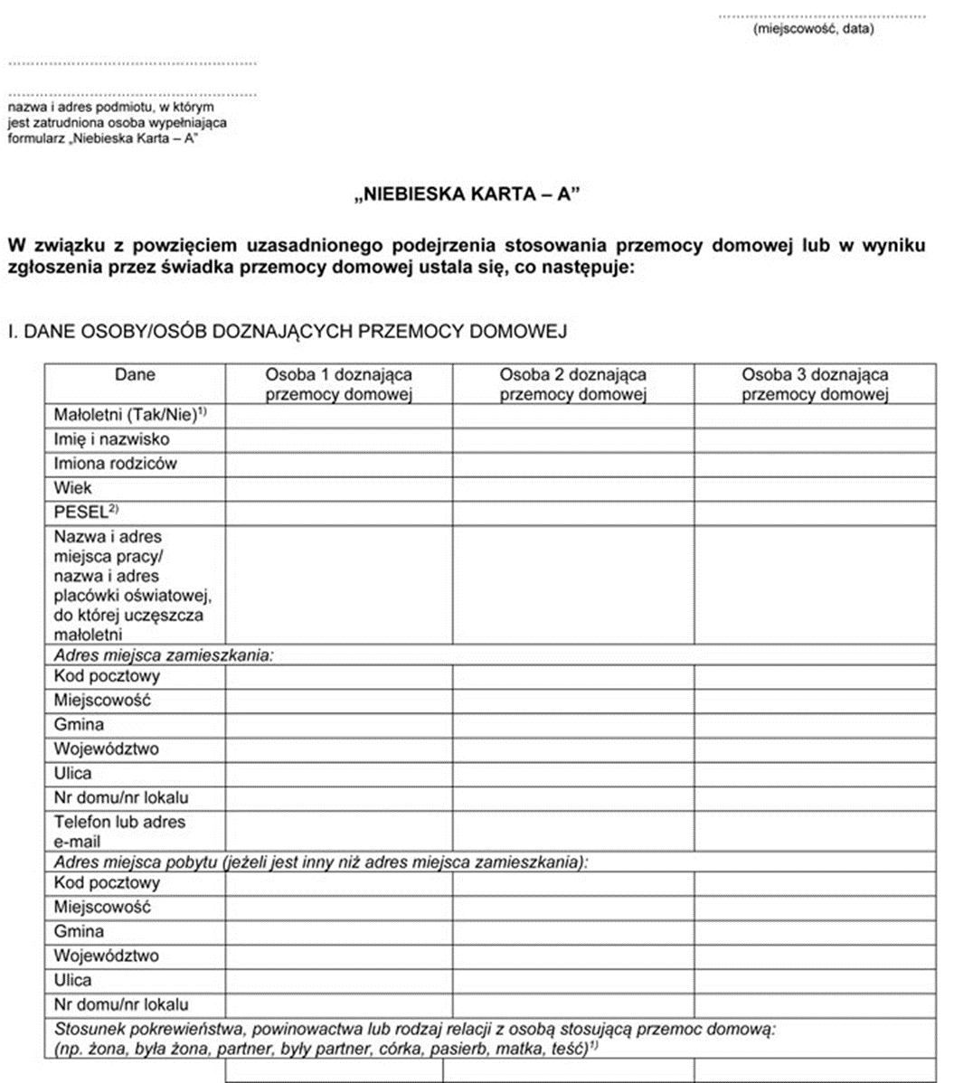

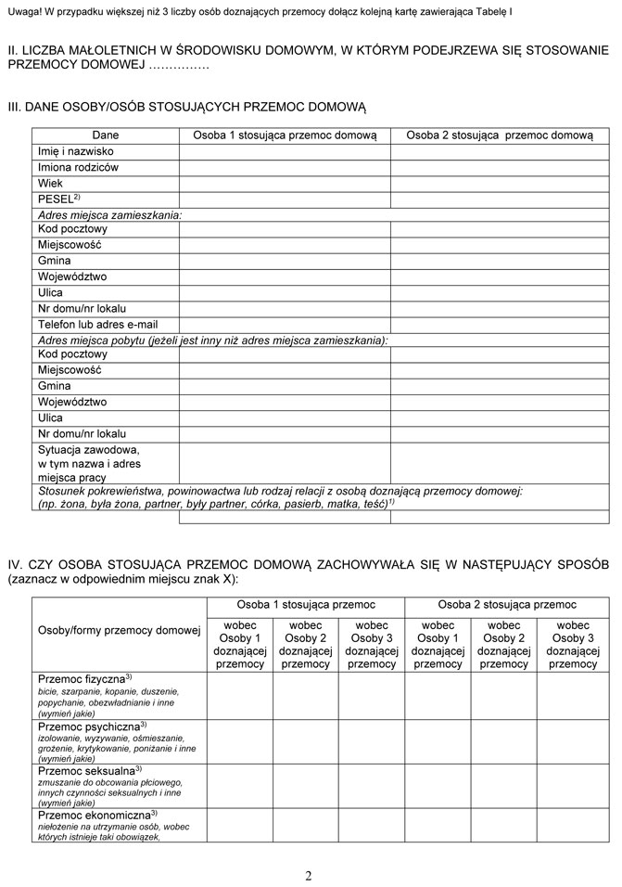
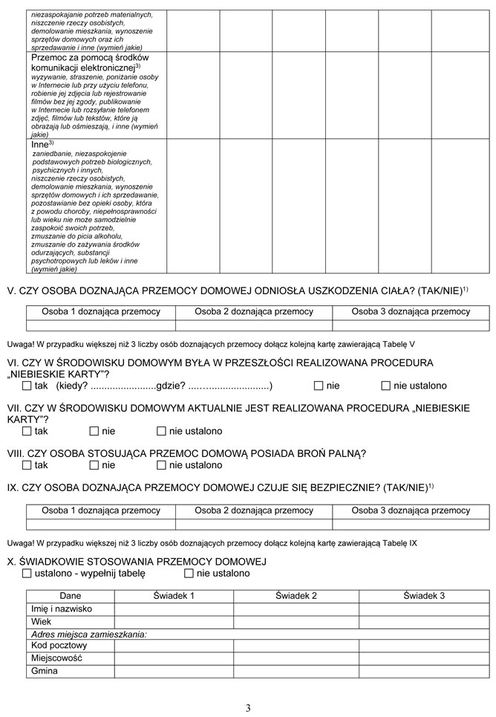

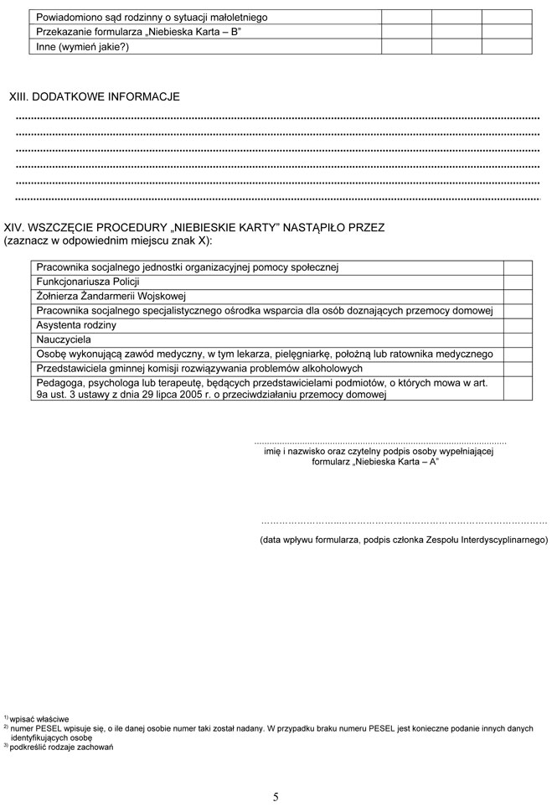

„NIEBIESKA KARTA – B”
INFORMACJA DLA OSÓB DOZNAJĄCYCH PRZEMOCY DOMOWEJ

CO TO JEST PROCEDURA „NIEBIESKIE KARTY”?
Są to różne działania podejmowane w sytuacji podejrzenia lub stwierdzenia stosowania przemocy domowej na podstawie przepisów ustawy o przeciwdziałaniu przemocy domowej. Celem procedury „Niebieskie Karty” jest zatrzymanie przemocy domowej i udzielenie pomocy i wsparcia Tobie i Twoim najbliższym. Na skutek wszczęcia procedury „Niebieskie Karty” informacja dotycząca Twojej sytuacji zostanie przekazana do grupy diagnostyczno-pomocowej. Więcej informacji na temat dalszych działań uzyskasz podczas spotkania z członkami tej grupy, na które zostaniesz zaproszona/(y). W trakcie procedury członkowie grupy będą kontaktować się także z osobą, która przemoc stosuje.
CO TO JEST PRZEMOC DOMOWA?
Przemoc domowa to jednorazowe albo powtarzające się umyślne działanie lub zaniechanie, wykorzystujące przewagę fizyczną, psychiczną lub ekonomiczną, naruszające prawa lub dobra osobiste osoby doznającej przemocy domowej, w szczególności:
a) narażające tę osobę na niebezpieczeństwo utraty życia, zdrowia lub mienia,
b) naruszające jej godność, nietykalność cielesną lub wolność, w tym seksualną,
c) powodujące szkody na jej zdrowiu fizycznym lub psychicznym, wywołujące u tej osoby cierpienia lub krzywdę,
d) ograniczające lub pozbawiające tę osobę dostępu do środków finansowych lub możliwości podjęcia pracy lub uzyskania samodzielności finansowej,
e) istotnie naruszające prywatność tej osoby lub wzbudzające u niej poczucie zagrożenia, poniżenia lub udręczenia, w tym podejmowane za pomocą środków komunikacji elektronicznej.
KTO MOŻE BYĆ OSOBĄ DOZNAJĄCĄ PRZEMOCY DOMOWEJ?
a) małżonek, także w przypadku, gdy małżeństwo ustało lub zostało unieważnione, oraz jego wstępni (np. rodzice, dziadkowie, pradziadkowie), zstępni (np. dzieci, wnuki, prawnuki), rodzeństwo i ich małżonkowie,
b) wstępni i zstępni oraz ich małżonkowie,
c) rodzeństwo oraz ich wstępni, zstępni i ich małżonkowie,
d) osoba pozostająca w stosunku przysposobienia i jej małżonek oraz ich wstępni, zstępni, rodzeństwo i ich małżonkowie,
e) osoba pozostająca obecnie lub w przeszłości we wspólnym pożyciu oraz jej wstępni, zstępni, rodzeństwo i ich małżonkowie,
f) osoba wspólnie zamieszkująca i gospodarująca oraz jej wstępni, zstępni, rodzeństwo i ich małżonkowie,
g) osoba pozostająca obecnie lub w przeszłości w trwałej relacji uczuciowej lub fizycznej niezależnie od wspólnego zamieszkiwania i gospodarowania,
h) małoletni.

Ośrodki wsparcia:
• Specjalistyczne ośrodki wsparcia dla osób doznających przemocy domowej – zapewniają bezpłatne całodobowe schronienie Tobie i Twoim bliskim, gdy doznajesz przemocy domowej, oraz udzielą Ci kompleksowej, specjalistycznej pomocy w zakresie interwencyjnym, terapeutyczno-wspomagającym oraz potrzeb bytowych.
• Okręgowe ośrodki i lokalne punkty działające w ramach Sieci Pomocy Pokrzywdzonym Przestępstwem – zapewniając profesjonalną, kompleksową i bezpłatną pomoc prawną, psychologiczną, psychoterapeutyczną i materialną.
• Sądy opiekuńcze – w sprawach opiekuńczych i alimentacyjnych.
• Placówki ochrony zdrowia – np. uzyskać zaświadczenie lekarskie o doznanych obrażeniach.
• Komisje rozwiązywania problemów alkoholowych – podejmując działania wobec osoby nadużywającej alkoholu.
• Punkty nieodpłatnej pomocy prawnej – w zakresie uzyskania pomocy prawnej.
Możesz zadzwonić do:
• Ogólnopolskiego Pogotowia dla Ofiar Przemocy w Rodzinie „Niebieska Linia" tel. 800 12 00 02 (linia całodobowa i bezpłatna), w poniedziałki w godz. 18:00–22:00 można rozmawiać z konsultantem w języku angielskim, a we wtorki w godz. 18:00–22:00 w języku rosyjskim.
• Dyżur prawny tel. (22) 666 28 50 (linia płatna, czynna w poniedziałek i wtorek w godzinach 17:00–21:00) oraz tel. 800 12 00 02 (linia bezpłatna, czynna w środę w godzinach 18:00–22:00).
• Poradnia e-mailowa: niebieskalinia@niebieskalinia.info. Członkowie rodzin z problemem przemocy i problemem alkoholowym mogą skonsultować się także przez SKYPE: pogotowie.niebieska.linia ze specjalistą z zakresu przeciwdziałania przemocy w rodzinie – konsultanci posługują się językiem migowym.
• Ogólnokrajowej Linii Pomocy Pokrzywdzonym tel. +48 222 309 900 przez całą dobę można anonimowo uzyskać informacje o możliwości uzyskania pomocy, szybką poradę psychologiczną i prawną, a także umówić się na spotkanie ze specjalistami w dowolnym miejscu na terenie Polski. Możliwe są konsultacje w językach obcych oraz w języku migowym.
• Policyjny telefon zaufania dla osób doznających przemocy domowej nr 800 120 226 (linia bezpłatna przy połączeniu z telefonów stacjonarnych, czynna codziennie w godzinach od 9:30 do 15:30, od godz. 15:30 do 9:30 włączony jest automat

Załącznik nr 3 do Standardów Ochrony
Małoletnich w Szkole Podstawowej
im. mjr. H. Sucharskiego w Gościcinie

MONITOROWANIE I WERYFIKOWANIE PROCEDUR OCHRONY MAŁOLETNICH - PRACOWNICY
badanie ankietowe

Zaznacz właściwą odpowiedź:
- Czy znasz procedury ochrony małoletnich przed krzywdzeniem?
Tak Nie wszystkie Nie
- Czy stosowałeś/aś procedury ochrony małoletnich przed krzywdzeniem?
Tak Nie
- W przypadku stosowania procedur, zaznacz, czy były skuteczne:
Tak Nie wszystkie Nie
- Czy byłaś/eś świadkiem lub miałaś/eś informacje dotyczące podejrzenia krzywdzenia lub krzywdzenia małoletnich?
Tak Nie
- W przypadku zaznaczenia odpowiedzi twierdzącej, zaznacz, czy podjąłeś/ęłaś interwencję:

Tak Nie

Jak przebiegała interwencja ………………………………………………………..…………………….………………………………………………………………………………………………………………………..

- Jakie jeszcze obszary powinny zostać uwzględnione w procedurach:
……………………………………………………………………………………………………………………….……………………………………………………………………………………………………………………………………………………………………………….

- Inne spostrzeżenia, uwagi dotyczące procedur ………………………………………………..………………………………………………………………………………………………………..……………………………………………

Załącznik nr 4 do Standardów Ochrony
Małoletnich w Szkole Podstawowej
im. mjr. H. Sucharskiego w Gościcinie

MONITOROWANIE I WERYFIKOWANIE PROCEDUR OCHRONY MAŁOLETNICH - UCZNIOWIE
badanie ankietowe

Zaznacz właściwą odpowiedź:
- Czy znasz standardy ochrony uczniów obowiązujące w naszej Szkole?
Tak Nie wszystkie Nie
- Czy w sytuacji doświadczenia przemocy, krzywdy wiesz do kogo możesz się zwrócić, aby uzyskać pomoc?
Tak Nie
- Czy doświadczyłaś/eś przemocy lub krzywdy ze strony rówieśników lub innych osób?
Tak Nie
- Czy znalazł się ktoś, kto pomógł Ci i udzielił pomocy?
(Jeżeli na pytanie nr 3 odpowiedziałeś/aś TAK)
Tak Nie
- Czy byłaś/eś świadkiem, gdy stosowano agresję/przemoc wobec kogoś innego?
Tak Nie
- W przypadku zaznaczenia odpowiedzi twierdzącej, zaznacz, czy zareagowałaś/eś:

Tak Nie

Jak była Twoja reakcja/ Co zrobiłeś/aś? ………………………………………………………..…………………….………………………………………………………………………………………………………………………………………………………………………………………………………………………....

- Czy w Twojej klasie istnieje problem przemocy lub agresji?
Tak Nie

Załącznik nr 5 do Standardów Ochrony
Małoletnich w Szkole Podstawowej
im. mjr. H. Sucharskiego w Gościcinie

STANDARDY OCHRONY MAŁOLETNICH – są to konkretne spisane reguły, zasady, praktyki, które gwarantują, że małoletni w Szkole są bezpieczni, nie doznają krzywdzenia ze strony pracowników, wolontariuszy i rówieśników. Szkoła ustanowiła i wprowadziła w życie „Standardy Ochrony Małoletnich” przed krzywdzeniem i zapewnienia im bezpieczeństwa.
1. Szkoła posiada dokument „Standardy Ochrony Małoletnich”.
2. W dokumencie Standardów przed krzywdzeniem zapisane są:
1) procedury zgłaszania podejrzeń oraz podejmowania interwencji, które określają krok po kroku, jakie działanie należy podjąć w sytuacji krzywdzenia małoletniego lub zagrożenia jego bezpieczeństwa ze strony osób obcych, członków rodziny, personelu Szkoły oraz rówieśników;
2) zasady ochrony danych osobowych małoletniego, które określają sposób przechowywania i udostępniania informacji o małoletnim oraz zasady ochrony wizerunku małoletniego które określają sposób jego utrwalania i udostępniania;
3) zasady dostępu małoletniego do Internetu oraz ochrony małoletnich przed szkodliwymi treściami;
4) zasady bezpiecznych relacji personel Szkoły - małoletni, określające jakie zachowania są niedozwolone w kontakcie z małoletnim.
3. Zapisy zawarte w dokumencie „Standardów Ochrony Małoletnich” przed krzywdzeniem obowiązują wszystkich pracowników Szkoły, w tym wolontariuszy oraz praktykantów.
4. Dyrekcja Szkoły wyznaczyła osoby odpowiedzialne za monitoring realizacji Standardów Ochrony Małoletnich i ich rola oraz zadania są jasno określone.
5. W Szkole jest wyznaczona osoba odpowiedzialna za monitoring bezpieczeństwa sieci komputerowej.

